

*Ejercicio de Laboratorio 1: Docker*

Instituto Politécnico Nacional.

Escuela Superior de Cómputo.

Licenciatura en ciencia de datos.

Bases de Datos Avanzadas

Emiliano López Méndez.

**Contenedor nexcloud con almacenamiento persistente**

En este primer ejemplo vamos a crear lo que es un contenedor nextcloud. Nextcloud es un programa de código abierto para sincronizar y compartir archivos. Es para todo el mundo, desde individuos que utilizan el Servidor Nextcloud gratuito en la privacidad de su casa hasta las grandes empresas y proveedores de servicios.

Primero creamos el volumen



Y luego creamos el contenedor

Siguiente comprobamos que si se creo el contenedor accediendo al sitio web

Subimos un archivo y luego borramos el contenedor, creando uno nuevo con el mismo volumen

Aquí decidimos subir este archivo

Se borra el contenedor pero no el volumen, en teoría si volvemos a crear otro contenedor con el mismo volumen nuestro archivo seguiría existiendo

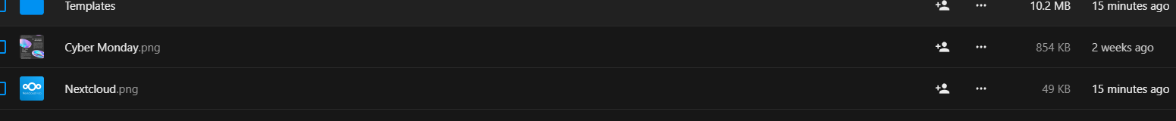

En efecto sigue existiendo el archivo

Borramos el contenedor para poder crear un ejemplo con bind mount

Configuramos otravez y metemos un fichero igual, a la hora de hacer LS podremos ver el archivo

**Contenedor mariadb con almacenamiento persistente**

Primero vamos a crear un contenedor para poder tener a mariadb, una base de datos y lo vamos a crear en nuestro subdirectorio

Ya luego nos vamos a crear la base de mariadb llamada database

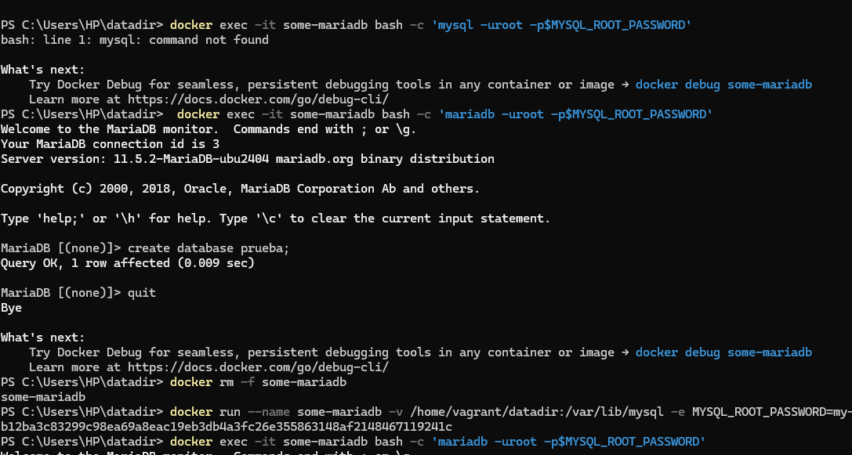

Finalmente se ve creada la base de maría y su contenido

